Análisis de la Microestructura del Acero V320 Sometido a Tracción y Torsión luego de un Tratamiento Térmico de Temple Subcero

Analysis of the Microstructure of V320 Steel Subjected to Traction and Torsion After a Heat Treatment of Subcero Temple

Abel Remache Coyago¹, Fernando Jácome Mancheno², Jaime Molina Osejos³, Santiago Fernando Celi⁴

¹Universidad Central del Ecuador – Facultad de Ingeniería, Ciencias Físicas y Matemáticas
^{2, 3, 4} Universidad Internacional SEK - Facultad de Ingeniería Mecánica, Alberto Einstein y 5ta Transversal (Quito)
Correspondencia Autores: abelbelo@hotmail.com, fireblade2100@hotmail.com, jaime.molina@uisek.edu.ec, santiago.celi@uisek.edu.ec

Recibido: agosto 2016, Publicado: diciembre 2016

Resumen— El acero V320 - AISI4140 es utilizado sobretodo en la fabricación de piezas mecánicas para la rama petrolera, debido a su alto contenido de carbono y su estado bonificado al momento de su fabricación. El proceso de temple bajo cero es recomendado en aceros de grado herramienta, es decir aceros con los que se fabrican piezas que tengan alto grado de desgaste, debido a que este proceso permite modificar la estructura del acero y elevar su tiempo de vida útil en gran medida. El resultado de la presente investigación fue la comprobación de que en el acero V320 – 4140 no se necesita realizar un tratamiento térmico de temple subcero o temple a alta dureza debido a que el mismo se vuelve muy frágil y pierde sus propiedades de acero bonificado. De igual manera se pudo evidenciar que el tratamiento de tenifer o nitruración únicamente brinda al material una capa superficial que evita la corrosión, más no brinda una mejoría en las propiedades mecánicas del material.

Palabras Claves— Acero,Tratamiento Térmico, Temple Subcero, Análisis Microestructural.

Abstract— The V320 - AISI4140 steel is mainly used in the manufacture of oil industry mechanical parts, because of its high carbon content and the quenched – tempered state when it is manufactured. This subzero hardening process is recommended in steel that will be used in machine elements which are having high worn, because this process changes the steel structure and increases its useful lifetime. As a result of the present research was the mechanical property about V320 – 4140 steel, which does not need to make a subzero hardening or tempering with high hardness heat treatments because it becomes very brittle and loses its properties of hardened steel. In the same way it was evident that the Tenifer heat treatment provides a coating surface on the material that prevents corrosion and it does not provide further improvement in the mechanical properties of the material.

Keywords— Steel, Thermal Treatment, Subcero Temple, Microstructural Analysis.

INTRODUCCIÓN
El desarrollo de nuevos procesos para mejorar las cualidades físicas de los materiales se dio a inicios del siglo XX durante la Primera Guerra Mundial debido a que los fabricantes de material de artillería necesitaban de materia prima con mayor calidad, la cual no debía fallar durante su uso y debía brindar características especiales contra el desgaste y aumento de su tenacidad para soportar mayor cantidad de procesos cíclicos. [1].
El estudio de los tratamientos térmicos fue desarrollado por D. Chernov en 1868, quien determinó que la estructura de los aceros depende de la temperatura de calentamiento y de la velocidad de enfriamiento [2].

- Aceros especiales

Los aceros especiales son aquellos que tienen varios elementos aleantes agregados durante su proceso de fabricación tales como el silicio, manganeso, cromo, molibdeno, vanadio, entre otros, los cuales generan propiedades especiales de comportamiento como mayor nivel de polubilidad, formación de carburos, tenacidad o dureza por citar unos ejemplos. Los aceros especiales de igual manera se caracterizan por tener una distribución molecular y espacios intersticiales con una alta homogeneidad. Para la fabricación de este tipo de aceros se necesita tecnología más avanzada, en la que se controla el tipo de enfriamiento, temperatura de fabricación y el método con el cuál se colocará la colada en los moldes, todo esto para garantizar pureza y uniformidad en el material y con ello un mejor tratamiento térmico para el material.

- Diagrama Esfuerzo – Deformación

Es un sistema de coordenadas x e y en el primer cuadrante, en el que se representa la relación entre el esfuerzo y la

deformación en un material dado es una característica importante del material.
Este diagrama se obtiene a partir de una prueba de tensión ejercida sobre una probeta del material que se desee analizar, por ejemplo, acero, madera, polímeros, entre otros. La gráfica de esta prueba se indica en la Figura 1. [3].

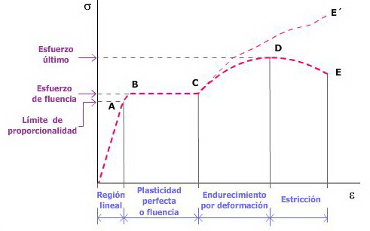
Figura 1 Diagrama esfuerzo – deformación

- Tratamientos térmicos

Para dar un tratamiento térmico a un acero se deben tomar en cuenta tres cosas: el calentamiento, tiempo de permanencia y enfriamiento. Dentro de este proceso existe un subproceso llamado tratamiento termoquímico, en el cual se debe generar un ambiente en el cual se dé la difusión de los elementos químicos que van a formar parte de la superficie del material a ser tratado. Los elementos utilizados en este proceso generalmente son el carbono, nitrógeno o un baño de sales fundidas a 800°C para lograr una estructura atómica en la cual el acero genere una mejor capacidad de difusión.
Los constituyentes de los aceros que más intervienen en los tratamientos térmicos de acuerdo al diagrama hierro – carbono son [4] [5]:

- Ferrita
- Cementita
- Perlita
- Austenita
- Martensita

Los tratamientos térmicos se diseñaron específicamente para ser aplicados en aceros especiales, debido a su composición química y a su capacidad de mejorar sus propiedades mecánicas después de la aplicación de estos procesos.
Estos tratamientos se los divide en dos grupos, aquellos que se generan durante la fabricación del material (estado de suministro) que pueden ser: recocido o bonificado. El segundo grupo de tratamientos son aquellos que se generan después del mecanizado del material, estos son: distensionado, temple, revenido, nitruración y temple subcero entre los principales.

- Distensionado

Es un tipo de tratamiento térmico que permite liberar tensiones internas del acero, las cuales son generadas por procesos de soldadura, maquinado prolongado o por la geometría del material. Se lo realiza a temperaturas bajas (500 - 650°C).

Existen dos tipos de distensionado:

- Distensionado intermedio
- Distensionado de trabajo

- Temple

Es un tipo de tratamiento térmico que permite la modificación del arreglo estructural del acero para aumentar dureza, resistencia mecánica y resistencia al desgaste para aumentar la durabilidad en el uso de las piezas sometidas a este tratamiento. Existen tres tipos de temple:

- Temple superficial
- Temple completo
- Revenido

- Cementación

Es un tratamiento térmico en el que se introducen átomos de carbono en la superficie del acero por medio de temperatura para obtener una capa superficial resistente al desgaste, manteniendo un núcleo con alta tenacidad. Existen dos tipos de tratamientos de cementación.

- Cementación de alta dureza
- Cementación de baja dureza

- Nitruración

Es un tratamiento térmico en el cual se introducen átomos de nitrógeno en la superficie del acero mediante temperatura con la finalidad de obtener una capa superficial con propiedades elevadas de resistencia al desgaste y a la corrosión, sin cambiar las propiedades del material debajo de la capa tratada.
La nitruración también conocido como tenifer es un proceso de difusión de átomos de hidrógeno, los cuales forman compuestos químicos con los elementos de aleación del acero, obteniendo así nitruros de hierro, de cromo, de tungsteno, entre otros. Logrando así generar una alta resistencia al desgaste y a la corrosión. Este proceso se lo debe realizar en rangos de temperatura desde los 500 a 600 °C, con un enfriamiento en un baño de sales oxidantes.
La capa generada en el proceso de nitruración generalmente es de 50μm y alcanza una dureza de aproximadamente 900 Vickers (66,5 Rockwell C) de acuerdo al acero utilizado. En este proceso no existe un cambio estructural debido a que se lo realiza debajo de la temperatura de transformación austenítica.

- Temple subcero

Es un tratamiento térmico que se realiza a temperaturas debajo de los 0°C, provocando que en las piezas de acero exista una homogenización estructural, obteniendo una mejora en sus propiedades de resistencia mecánica, resistencia de fatiga, dureza, tenacidad, etc.
Este proceso se lo realiza a temperaturas que oscilan entre -80 y -140°C, con lo que se obtiene una transformación total de la austenita de los aceros tratados térmicamente, tanto templados como cementados. Posterior a eso se realiza una igualación a temperatura ambiente y un revenido de acuerdo a los requerimientos del material.
El temple subcero permite una homogenización de la estructura interna del material para incrementar de esa manera la resistencia a la fatiga y al impacto. En la mayoría de aceros templados se aumenta de 1 a 3 puntos de dureza HRC, de igual manera la resistencia al desgaste aumenta en un 25% y la resistencia a la corrosión intergranular aumenta hasta en un 70% debido a la homogenización y compactación de los espacios interatómicos. Este proceso puede ser realizado a cualquier acero, templados, cementados y a piezas que ya han sido sometidos a esfuerzos y trabajos para recuperar e incrementar sus propiedades mecánicas [4], [1].
Con el paso de los años se desarrollaron nuevos métodos para realizar tratamientos con propiedades más avanzadas como arreglo atómico para la disminución de espacios intersticiales y se lo logró gracias a los procesos subcero.
Para poder lograr un tratamiento criogénico se necesita de gases como el nitrógeno y el oxígeno en estado líquido, los mismos tuvieron su apogeo a inicios de la década de los ochenta. De igual manera con la culminación de la carrera espacial, posterior al alunizaje y comparando los materiales de los transbordadores antes y después de su regreso del espacio, se observó que los elementos que conformaban el casco del cohete tenían mejores propiedades al haber sido sometidos a temperaturas criogénicas en el trayecto del viaje.
Con ello se realizó pruebas descendiendo drásticamente la temperatura de los materiales utilizando métodos criogénicos para estabilizar dimensionalmente la microestructura de los materiales. Todo este proceso se lo realiza con el fin de que un acero con estructura austenítica adquiera nuevamente una distribución martensítica, la cual es la fase más dura del acero. Gracias a este cambio en la microestructura del material, se obtuvieron tiempos de vida útil mayores en los aceros tratados.

- Acero V320 / 4140

El acero V320 es un tipo de acero especial que se comercializa en estado bonificado, su constitución tiene una aleación al Cromo – Molibdeno, lo que permite tener una alta resistencia a la tracción y a la torsión, así como al desgaste y al impacto. Su designación viene dada por la AISI como 4140, en la que el primer número indica el tipo de acero, el segundo el porcentaje en peso del principal elemento aleante y los dos últimos indican el porcentaje de carbono que contiene ese acero.
Existe una tabla para identificar los principales elementos aleantes presentes en los aceros, los mismos se observan en la tabla 1 [4] [6].
Tabla 1
Clasificación de aleantes en los aceros
Identificador | Aleante
1 | Manganeso
2 | Níquel
3 | Níquel – Cromo (Aleante principal el cromo)
4 | Molibdeno
5 | Cromo
6 | Cromo – Vanadio (Aleante principal el Molibdeno)
7 | Níquel – Cromo – Molibdeno (Aleante principal el Molibdeno)
8 | (Aleante principal el Níquel)

La composición química del acero V320 – 4140 contiene más elementos de los que señala la tabla anterior, esos elementos son considerados como impurezas y son aceptados en cantidades pequeñas, no superiores al 0.02% en peso [4].

Tabla 2
Composición química del acero V320 – 4140

4140 | C | S | Si | Mn | P
 | 0.43 | 0.002 | 0.26 | 0.58 | 0.008
Cr | Mo | Ni | Cu | Al | V
0.981 | 0.175 | 0.016 | 0.028 | 0.013 | 0.005

Las propiedades mecánicas de este acero se muestran en la siguiente tabla [4]:
Tabla 3
Propiedades mecánicas del acero V320 - 4140
Diámetro | Límite de fluencia N/mm² mín. | Resist. a la tracción N/mm² mín. | Elongación N/mm² mín. | Reducción de área N/mm² mín. | Resist. al impacto J mín.
28≤40 | 750 | 1100 – 1200 | 11 | 45 | 35
40≤100 | 650 | 900 – 1100 | 12 | 50 | 35
100≤160 | 550 | 800 – 950 | 13 | 60 | 35
160≤250 | 500 | 750 - 900 | 14 | 55 | 35
Dureza | 28 – 33 HRC / 250 – 310 HB
Estado de Suministro | Bonificado 850 – 1050 N/mm2
Acabado | Laminado en caliente

Materiales y métodos
Se realizó una investigación experimental cuyo objetivo fue determinar si existen diferencias entre las propiedades mecánicas del material bajo esfuerzos de torsión y tracción antes y después de un proceso de temple subcero, adicionalmente se realizó un tratamiento de nitruración a otras dos probetas debido a que este material es utilizado en su mayoría en la industria petrolera y las piezas son generalmente nitruradas para evitar la corrosión y desgaste por los altos niveles de azufre que tiene el crudo al momento de extraerlo.
El acero adquirido tuvo una medida superior a la dictada por la norma para Prueba de Materiales, se realizó un proceso de maquinado en torno y fresa a las muestras obteniendo de esta manera la medida exacta necesaria para que ingresen en la máquina de ensayos universales.
Los ensayos en las probetas fueron de tracción y torsión. Estos ensayos estuvieron basados en la normativa ASTM E8.

- Fabricación de probetas

Las probetas que se emplearon en los ensayos de tracción se fabricaron bajo la norma ASTM E8, la cual indica que las medidas requeridas para realizar este tipo de operación son las siguientes:

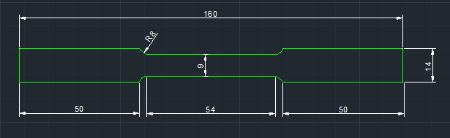
Figura 2 Medidas en mm. para la fabricación de probetas para tracción.

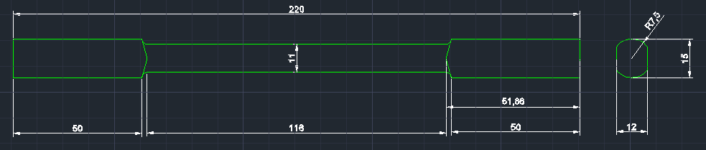
Figura 3 Medidas en mm. para la fabricación de probetas para torsión.
La ASTM no determina ninguna normativa sobre la cual deben fabricarse las probetas que se emplearán en los ensayos de torsión, eso va dictado de acuerdo a la máquina de ensayos universales en la cual se vayan a ejecutar las operaciones. En este caso las medidas vienen dadas de acuerdo a las mordazas de la máquina. Es por eso que las medidas requeridas para realizar esta operación son las siguientes:
Se dispuso de 6 piezas en total, 3 para el ensayo de tracción y 3 para el ensayo de torsión. El material original tuvo un diámetro de 28 mm. debido a que esa es la medida mínima en la que se distribuye el material a ser analizado, además con esto se garantiza la facilidad de mecanizado de las piezas y la exactitud con la medida final.

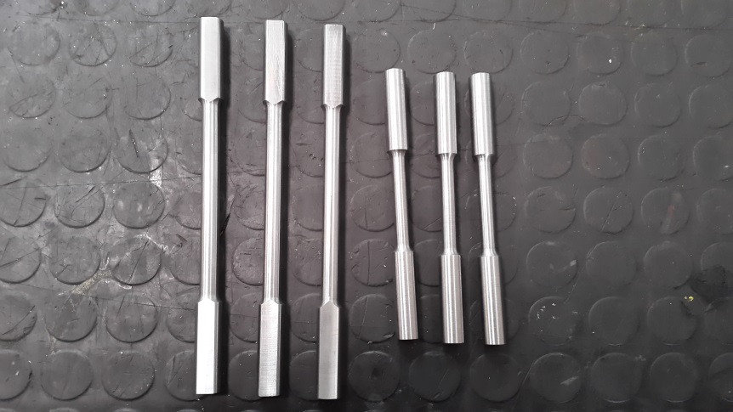
Figura 4 Probetas maquinadas

Las probetas maquinadas, fueron verificadas con un calibrador y enviadas a Aceros Boehler para el tratamiento térmico de temple subcero, y nitruración. Las probetas sin tratamiento térmico se utilizaron para las pruebas iniciales.

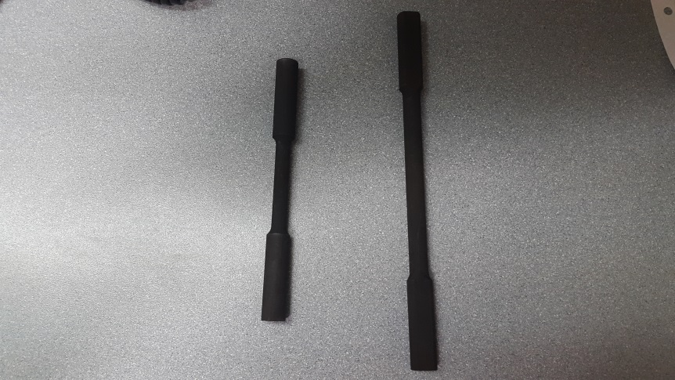
Figura 5 Probetas después de tratamiento térmico

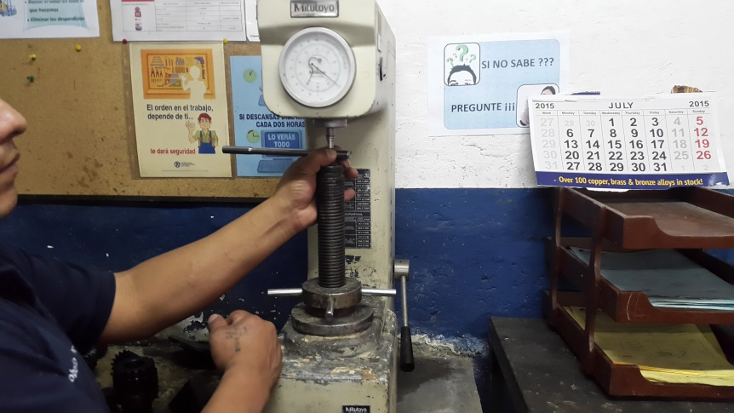
Figura 6 Medición de la dureza de la probeta de torsión
- Medición de la dureza

Se midió la dureza de cada una de las probetas para comprobar que existió un endurecimiento después del tratamiento térmico. Debido a la dureza que tiene este material, la escala en la que se realizaron las mediciones fue en Rockwell C. La máquina que se utilizó en este procedimiento es de marca Mitutoyo, modelo Durotw N, de fabricación brasilera.
Para la medición de la dureza en cada probeta se utilizó un soporte diferente, en el cual debe calzar la pieza a ser medida.
Los datos que se obtuvieron de la medición de dureza son los siguientes:

Tabla 4
Durezas obtenidas antes y después de los Tratamientos Térmicos
PROBETA | Sin Tratamiento Térmico HRC | Temple Subcero HRC | Nitruración HRC
TRACCIÓN | 33 | 54 | 36
TORSIÓN | 33 | 53 | 36

- Procedimiento de prueba de tracción

Ensayo de tracción: El ensayo de tracción es un método que tiene como objetivo identificar el límite elástico, plástico y esfuerzo último que tiene un determinado material cuando va a ser sometido a cargas o fuerzas axiales [7] [8].
Se inicia con la medición de los diámetros de cada una de las probetas para determinar su área con la fórmula

$$A=πr^{2}$$

Posterior a esto, se debe identificar y medir en cada una de las probetas la longitud inicial que tiene cada una, con esto se analizará al final de las pruebas la elongación que ha sufrido cada probeta después del ensayo. Los extremos de la misma deben ser asentados en las juntas de la rótula de la máquina de ensayos para evitar que se genere flexión cuando la carga axial sea aplicada [9].
Este tipo de ensayos se realizan a una velocidad lenta y constante, la cual está determinada por tablas de acuerdo al material que se va a estudiar. En el caso del acero 4140 la velocidad recomendada se encuentra en el intervalo de 2,1 a 2,6 mm/min. [10].
En este caso se utilizó un valor de 2 mm/min ya que esa velocidad es la más cercana que permite seleccionar la máquina de ensayos universales.
La máquina de ensayos universales se enlazó con el ordenador a través del software Testing machine with computer control v2.00.

- Procedimiento de prueba de torsión

Ensayo de torsión: Este ensayo permite determinar el comportamiento de los materiales cuando son sometidos a cargas de giro, es decir un desplazamiento circular de una sección transversal al aplicarse un momento torsor. Los datos que se obtienen de este ensayo permiten determinar constantes elásticas y propiedades de los materiales que se analizan. Este tipo de pruebas es utilizado para medir la resistencia de un cordón de soldadura, unión de piezas con engrudos especiales o adhesivos, entre otros [9] [3].
La manera en la cual actúa la máquina es por medio de un mecanismo que gira sobre un eje determinado en un extremo mientras sujeta firmemente la probeta en el otro extremo, aplicando un momento torsor sobre la pieza paulatinamente. Al igual que en el ensayo de tracción este proceso se ejecuta con velocidades determinadas por tablas, las cuales para este tipo de acero van desde 47 a 52 °/min [10], por efectos del software que utiliza la máquina se seleccionó la velocidad de 50°/min. Este ensayo se inicia con la medición de los diámetros de cada una de las probetas para determinar su área con la fórmula

$$A=πr^{2}$$

Posterior a esto, se debe identificar y medir en cada una de las probetas la longitud inicial que tiene cada una. Uno de los extremos de la misma debe ser insertado en cualquiera de los orificios de la máquina y hacerlo girar por medio de los pulsadores hasta que calce el extremo faltante.
La máquina de torsión se enlaza con el ordenador a través del software Computer-control Electronic Torsion Testing machine.

- Análisis Metalográfico

Para el análisis metalográfico se utilizó un microscopio metalográfico marca Olympus, modelo GX-41, el cual tiene incorporado un software llamado CLEMEX, el cual permite el análisis de la micrografía en la pantalla de un ordenador.
El microscopio está ubicado en el laboratorio de Tecnología de Materiales de la Universidad de las Fuerzas Armadas – ESPE.
Para realizar el análisis metalográfico se debe lijar la pieza a ser estudiada con una lámina abrasiva de grano 1200 para una mejor apreciación de la superficie, debido a que ésta siempre tiene imperfecciones de maquinado, este proceso se lo realiza para mejorar la visualización de la estructura del material más no es requisito indispensable para el análisis debido a que existen piezas que tienen capas protectoras muy delgadas, las cuales si se someten a un proceso de lijado perderían esta capa y el análisis tendría fallas. Las piezas que son estudiadas se lijaron y se realizó un ataque químico con nital al 2%, el cual permite delinear los bordes de grano de la microestructura del acero 4140.
Una vez que la superficie a ser estudiada está lista, se coloca en el lente del microscopio y se procede con el enfoque del visor. La ampliación con la que se empieza este ensayo es de 50x, y se puede llegar hasta un aumento de 2000x dependiendo de la profundidad que se desee alcanzar para el análisis microestructural. En este caso se utilizó un aumento de 200x ya que con esta imagen ya se pudo observar la dispersión interatómica que tiene el material luego de ser tratado con el temple subcero. Las imágenes de este proceso se pueden observar en las figuras 7 y 8.

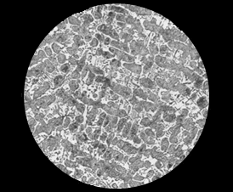
Figura 7 Micrografía del Acero V320 – 4140 a 200x antes del proceso de temple subcero
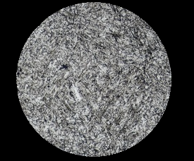
Figura 8 Micrografía del Acero V320 – 4140 a 200x después del proceso de temple subcero

RESULTADOS
Los resultados se evaluaron de acuerdo a las pruebas realizadas, para ello se adjuntaron los datos tomados de las figuras proporcionadas por el software después de cada ensayo (figura 9).

- Ensayos de tracción

Acero con temple subcero
Área = 63.62mm²
Lo = 50mm
Carga máxima = 106.09kN
Rm = 1670MPa

Acero con nitruración
Área = 63.62mm²
Lo = 50mm
Carga máxima = 68.09kN
Rm = 1070MPa

Acero sin tratamiento térmico
Área = 63.62mm²
Lo = 50mm
Carga máxima = 72.68kN
Rm = 1140MPa

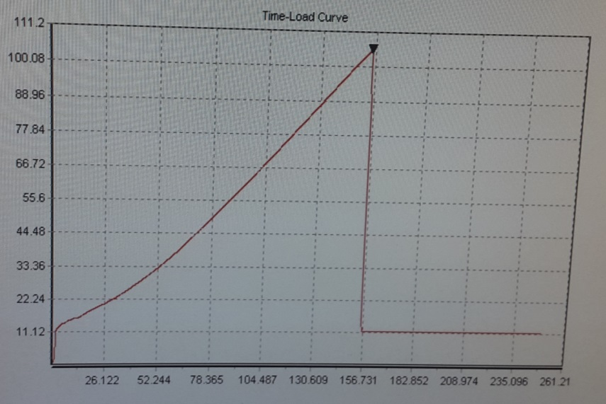
Figura 9 Diagrama esfuerzo – deformación acero con tratamiento térmico de temple subcero.

- Ensayos de torsión

Acero con temple subcero
Área = 95.04mm²
Lo = 50mm
Carga máxima = 106.09kN
Rm = 1670MPa

Acero con nitruración
Área = 95.04mm²
Lo = 50mm
Carga máxima = 106.09kN
Rm = 1670MPa

Acero sin tratamiento térmico
Área = 95.04mm²
Lo = 50mm
Carga máxima = 106.09kN
Rm = 1670MPa

Evaluación de resultados
- Ensayo de tracción

Tabla 5
Mediciones de las probetas antes y después de los ensayos

TRACCIÓN | Long. Inicial mm. Lo | Diám. Inicial mm. Do | Área inicial mm² Ao | Long. Final mm. Lf | Diám. Final mm. Df
Temple subcero | 53.90 | 9.00 | 63.62 | 55.10 | 8.90
Nitruración | 54.20 | 9.00 | 63.62 | 57.40 | 8.70
Sin tratamiento térmico | 54.10 | 9.00 | 63.62 | 59.10 | 6.00

Probeta con temple subcero

$Ao=π{ro}^{2}$ = $π{4.5}^{2}=$63.62mm²
Lo = 50mm
$Af=π{rf}^{2}$ = $π{4.45}^{2}=$62.21mm²
Lf = 55.1mm
% Alargamiento = $\frac{Lf-Lo}{Lo}*100$ = $\frac{55.1-53.9}{53.9}*100$ = 2.23%
% Reducción de área = $\frac{Af-Ao}{Ao}*100$ = $\frac{62.21-63.62}{63.62}*100$ = 2.22%

Carga máxima = 106.09kN
Rm = 1670MPa
E = 2.1*10^11 Pa. [11]
$$=\frac{P*L}{A*E}= \frac{106.09kN* 55.10mm}{62.21mm*2.1*{10}^{11}Pa}=0.45mm.$$
$$=\frac{\frac{do-df}{do}}{\frac{Lf-Lo}{Lo}}= \frac{\frac{9-8.9}{9}}{\frac{55.10-53.9}{53.9}}=0.499$$

Probeta con nitruración

$Ao=π{ro}^{2}$ = $π{4.5}^{2}=$63.62mm²
Lo = 50mm
$Af=π{rf}^{2}$ = $π{4.35}^{2}=$59.45mm²
Lf = 57.4mm
% Alargamiento = $\frac{Lf-Lo}{Lo}*100$ = $\frac{57.4-54.2}{54.2}*100$ = 5.90%
% Reducción de área = $\frac{Af-Ao}{Ao}*100$ = $\frac{59.45-63.62}{63.62}*100$ = 5.93%

Carga máxima = 68.09kN

Rm = 1070MPa
E = 2.1*10^11 Pa. [11]
$$=\frac{P*L}{A*E}= \frac{68.09kN* 57mm}{59.45mm*2.1*{10}^{11 }Pa}=0.31mm.$$

$$=\frac{\frac{do-df}{do}}{\frac{Lf-Lo}{Lo}}= \frac{\frac{9-8.7}{9}}{\frac{57.40-54.2}{54.2}}=0.565$$

Probeta sin tratamiento térmico

$Ao=π{ro}^{2}$ = $π{4.5}^{2}=$63.62mm²
Lo = 50mm
$Af=π*{rf}^{2}$ = $π*{3.00}^{2}=$28.27mm²
Lf = 59.1mm
% Alargamiento = $\frac{Lf-Lo}{Lo}*100$ = $\frac{59.1-54.1}{54.10}*100$ = 9.24%
% Reducción de área = $\frac{Af-Ao}{Ao}*100$ = $\frac{28.27-63.62}{63.62}*100$ = 55.56%

Carga máxima = 72.68kN

Rm = 1140MPa
E = 2.1*10^11 Pa. [11]
$$=\frac{P*L}{A*E}= \frac{72.68kN* 59.10mm}{28.27mm*2.1*{10}^{11 }Pa}=0.72mm.$$

$$=\frac{\frac{do-df}{do}}{\frac{Lf-Lo}{Lo}}= \frac{\frac{9-6}{9}}{\frac{59.10-54.1}{54.1}}=3.607$$

- Ensayo de torsión

Probeta con temple subcero
$J= \frac{ *D^4}{32}$ = $\frac{ *11^4}{32}$ = 1437.38mm⁴
D = 11mm.
τ_{prom} = 214.44kN*mm
$máx= \frac{prom*D}{2J}$= $\frac{214.44*11}{2*1437.38}$ = 820.54 MPa $G= \frac{máx}{prom}= \frac{820.54 MPa}{0.04}= 20.51 GPa$

Probeta con nitruración

$J= \frac{ *D^4}{32}$ = $\frac{ *11^4}{32}$ = 1437.38mm⁴
D = 11mm.
τ_{prom} = 106.92kN*mm
$máx= \frac{prom*D}{2J}$= $\frac{106.92*11}{2*1437.38}$ = 409.12 MPa $G= \frac{máx}{prom}= \frac{409.12 MPa}{0.02}= 20.45 GPa$

Probeta sin tratamiento térmico

$J= \frac{ *D^4}{32}$ = $\frac{ *11^4}{32}$ = 1437.38mm⁴
D = 11mm.
τ_{prom} = 113.02kN*mm
$máx= \frac{prom*D}{2J}$= $\frac{113.02*11}{2*1437.38}$ = 432.46 MPa $G= \frac{máx}{prom}= \frac{432.46 MPa}{0.02}= 21.62 GPa$

Cálculo del esfuerzo normal en la probeta con temple subcero

$$Fy=0$$
$$Fy=106.09-Fy=0$$
Fy = 106.09kN
$$=\frac{Fy}{Ao}= \frac{106.09kN}{9mm}=11.78MPa$$

Cálculo del esfuerzo normal en la probeta con nitruración
$$=\frac{Fy}{Ao}= \frac{68.09kN}{9mm}=7.56MPa$$

Cálculo del esfuerzo normal en la probeta sin tratamiento térmico
$$=\frac{Fy}{Ao}= \frac{72.68kN}{9mm}=8.08MPa$$

DISCUSIÓN Y CONCLUSIONES
El acero 4140 que fue sometido al tratamiento térmico de temple subcero tuvo un comportamiento de material frágil, esto se pudo evidenciar en los resultados de los ensayos de tracción y torsión, así como en los cálculos con la Ley de Hooke y el Coeficiente de Poisson. Esto se debe a que después de este tratamiento térmico la microestructura del material se compacta por el enfriamiento brusco al que fue sometida la probeta, causando una estructura que va a ser muy resistente al desgaste, pero con la desventaja de la disminución de su tenacidad. Las gráficas que se dieron durante la prueba en la máquina de ensayos universales son muy similares a la figura 10, la cual indica el diagrama esfuerzo – deformación para un material frágil típico.
El material que se sometió al proceso de nitruración tuvo un ligero cambio en sus propiedades mecánicas si lo comparamos con la pieza sin tratamiento térmico, esto se dio debido a la temperatura a la que se realiza el proceso de tenifer (580°C), lo cual disminuye el límite de esfuerzo máximo permisible en un promedio de 5.4% de acuerdo a la práctica realizada.
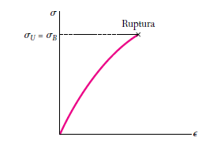
Figura 10 Diagrama esfuerzo – deformación para un material frágil típico

Teniendo en cuenta los factores de seguridad que se utilizan en el diseño de elementos de máquinas, los mismos van desde 2 hasta 2.5 [12] dependiendo del elemento y de su uso, una disminución del 5,4% no afectaría el rendimiento del mismo y no disminuiría sus propiedades mecánicas.
Tanto el acero con nitruración como el acero sin tratamiento térmico tuvieron una curva de esfuerzo – deformación muy similar entre ellos, se puede apreciar en la figura siguiente.
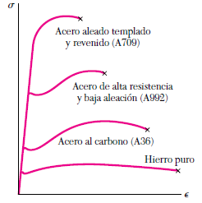
Figura 11 Diagramas esfuerzo – deformación para el hierro y para diversos grados de acero

Las probetas sometidas a torsión fallaron al finalizar la práctica en uno de sus extremos y no en el centro debido al mecanizado. El ángulo de incidencia entre la zona que ingresa en la máquina y el eje central era muy pronunciado y se convirtió en un concentrador de esfuerzos, lo que sumado al par torsor aplicado terminó en la fractura del elemento en esa zona.

REFERENCIAS

[1] | Msc. Johnny F. Obando., Subcero y Criogénico: El Frío, secreto de los fórmula uno, 2011.
[2] | Dr. Ing. Eduardo Torres, Apuntes acerca del Tratamiento Térmico y la clasificación general de los aceros, Noviembre 2004.
[3] | Johnston Ferdinand P. Beer & E. Russell Beer & Johnston, Mecánica de Materiales 5ta Edición. México D.F., México: Mc Graw Hill, 2010.
[4] | Aceros Bohler, Manual de Aceros Especiales, Enero 2011.
[5] | Donald R. Askeland, Ciencia e Ingenería de los Materiales, 2004.
[6] | TEGMETAL. (2015, July) . [Online]. http://www.tegmetal.com/CLASIFICACION%20AISI.pdf
[7] | Centro Aragonés de Tecnologías para la Educación CATEDU. (2012) [Online]. http://e-ducativa.catedu.es/44700165/aula/archivos/repositorio/4750/4913/html/11_ensayo_de_traccin.html
[8] | Universidad Politécnica de Valencia. (2012, Mar.) Curso de Fundamentos de Ciencia de Materiales. [Online]. http://www.upv.es/materiales/Fcm/Fcm02/fcm2_2.html
[9] | R.C. Hibbeler, Mecánica de Materiales. México D.F.: Pearson Educación, 2006.
[10] | Wilson Ceballos, Adolfo Gómez, and John Coronado. (2009, Jan.) Universidad Nacional de Colombia. [Online]. http://www.revistas.unal.edu.co/index.php/dyna/article/view/15842/36175
[11] | Compañía General de Aceros. (2007, Marzo) Cia. General de Aceros S.A. [Online]. http://www.cga.com.co/index2.php?option=com_docman&task=doc_view&gid=15&Itemid=323
[12] | Joseph Edward Shigley, Diseño en Ingeniería Mecánica. 5ª Edición. Mexico: Mc Graw-Hill., 1984.

